**WÖrterbücher**

**Klassifikation der Wörterbücher**

verschiedene Leitmerkmale, z.B.

Anzahl der Sprachen: einsprachige, mehrsprachige Wörterbücher

Art der Wortschatzabgrenzung: gegenwartssprachliche, umgangssprachliche, fachsprachliche Wörterbücher, Mundartwörterbücher

Umfang: Glossar, Taschenwörterbucher, mehrbändige Wortebücher

beschriebene Zeichenbeziehung: Begriffswörterbücher, Synonymenwörterbücher, Kollokationswörterbücher

Medium: Papierwörterbücher, elektronische Wörterbücher

**Struktur des Wörterbuchartikels**

Wörterbuchartikel (Einträge):

* Lemma (Stichwort)
* Explikationsteil (Bedeutungsangaben und Abbildungen; Belege)

**Einsprachige Wörterbücher im Deutschen**

Wahrig Deutsches Wörterbuch („WDW“, „Der große Wahrig“, „Der Wahrig“)

Duden Deutsches Universal Wörterbuch („DDUW“: 2011 – als Buch, als CD-ROM, oder auch online unter <http://www.duden.de/>)

**Duden: Das große Wörterbuch der deutschen Sprache** in zwölf Bänden

Langenscheidts Großwörterbuch Deutsch als Fremdsprache

Wörterbuch der deutschen Gegenwartssprache

Wörterbuch der deutschen Umgangssprache

**Der Duden in 12 Bänden**

1. Die deutsche Rechtsschreibung

2. Das Stilwörterbuch

3. Das Bildwörterbuch

4. Die Grammatik

5. Fremdwörterbuch

6. Das Aussprachewörterbuch

7. Das Herkunftswörterbuch

8. Das Synonymwörterbuch

9. Richtiges und gutes Deutsch

10. Das Bedeutungswörterbuch

11. Redewendungen

12. Zitate und Aussprüche

Das Österreichische Wörterbuch   
(ÖW; <http://www.amazon.de/%C3%96sterreichisches-W%C3%B6rterbuch-Otto-Back/dp/3209073619>)

**Diachrone Wörterbücher**

Jacob und Wilhelm Grimm: Das Deutsche Wörterbuch („DWB“, „Der Grimm“ - Geschichte der deutschen Sprache seit dem 16. Jh.; 1836-1961; 32 Bände mit ca. 300 000 Stichwörtern)

Hermann Paul: Deutsches Wörterbuch

Friedrich Kluge: Das Etymologische Wörterbuch der deutschen Sprache (12 000 Stichwörter)

<https://lexikographieblog.wordpress.com/deutsche-worterbucher-online/>

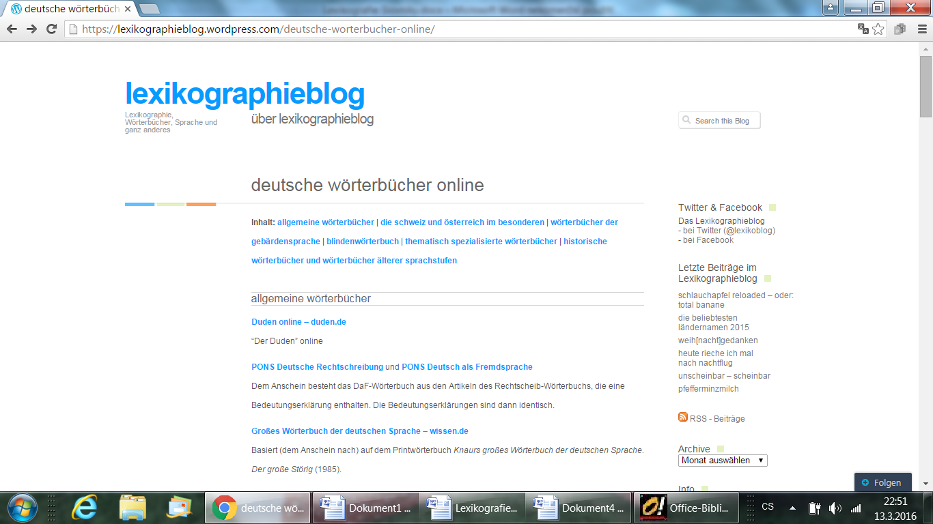

<http://woerterbuchnetz.de/>

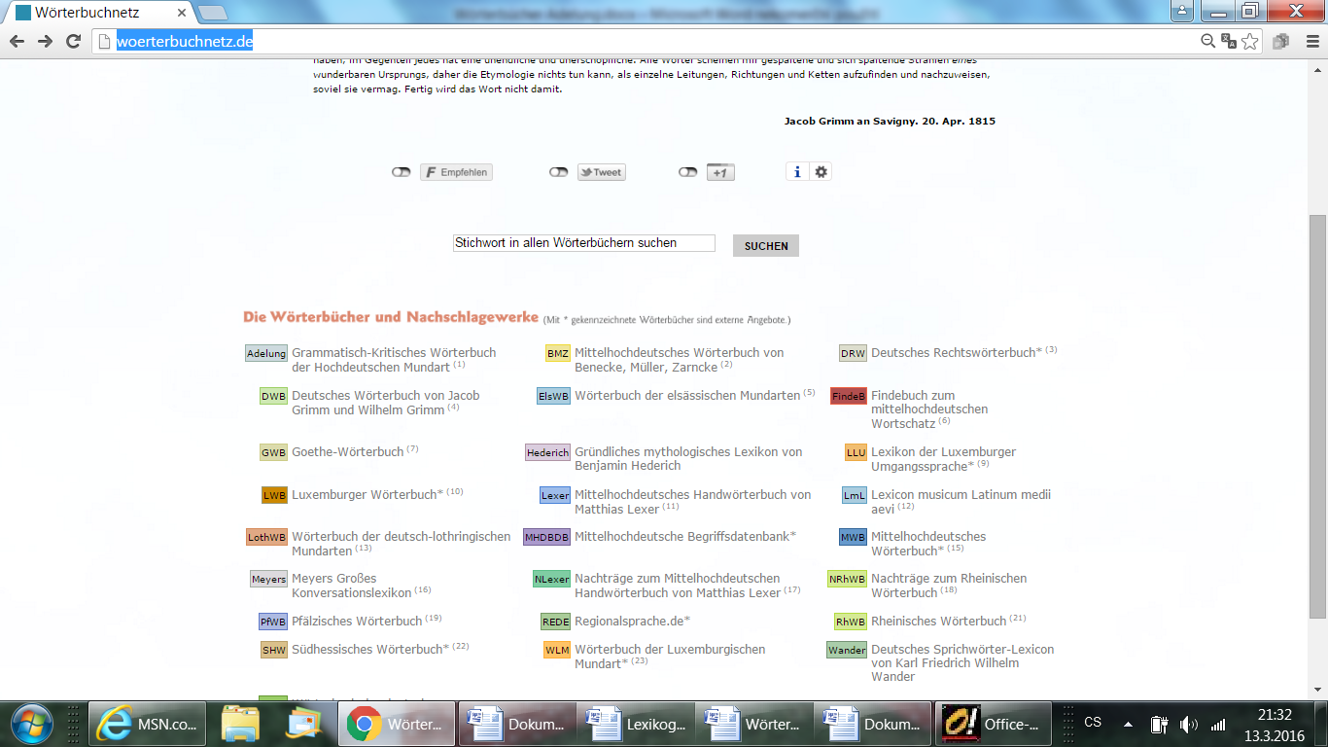

**Sachwörterbücher:** Enzyklopädien und Fachlexika

**Enzyklopädien**

Brockhaus Enzyklopädie (<http://www.brockhaus-enzyklopaedie.de/>)

Meyers Enzyklopädisches Lexikon in 25 Bänden

Meyers Großes Taschenlexikon in 24 Bänden

**Online- Wörterbücher und Enzyklopädien**

DWDS - Das Digitale Wörterbuch der deutschen Sprache des 20. Jh.

([www.dwds.de](http://www.dwds.de); Berlin, Akademie der Wissenschaften)

Winged Rewin ([www.rewin.cz](http://www.rewin.cz); Übersetzungswörterbücher)

Langenscheid Fremdwörterbuch ([www.services.langenscheidt.de](http://www.services.langenscheidt.de))

Duden online ([www.duden.de](http://www.duden.de))

Wortschatz Uni- Leipzig (<http://wortschatz.uni-leipzig.de/>)

Canoonet: Deutsche Wörterbücher und Grammatik

([www.canoo.net](http://www.canoo.net); schweizerische Gesellschaft Canoo Engineering AG in Basel)

Die deutschen Online-Enzyklopädien. MeBib-Multimedionale elektronische Bibliothek (<http://www.hs-augsburg.de/mebib/>)

**Kontextwörterbücher**

**Linguatools**.de. Kontext-Wörterbücher [online]. zugänglich unter: <http://www.linguatools.de/>

**Glosbe**.com. Glosbe – das mehrsprachige Online-Wörterbuch [online]. zugänglich unter: <https://cs.glosbe.com/de/cs/>

**Linguee**.de. Wörterbuch Tschechisch-Deutsch zugänglich unter: <http://www.linguee.de/deutsch-tschechisch/>

**Zweisprachige (deutsch-tschechische) Wörterbücher**

Hugo Siebenschein: Velký česko-německý a německo-český slovník(1964, 1968; 2006 LEDA, 210 000 Stichwörter)

Lingea: Německo-český, česko-německý velký slovník ...nejen pro překladatele

(2008, 120 000 Stichwörter; online unter <http://slovniky.lingea.cz/>)

Pons(<http://de.pons.eu/>)

**Tschechische Wörterbücher und Enzyklopädien**

Pravidla českého pravopisu (PČP; <http://www.pravidla.cz/>)

Slovník spisovné češtiny pro školu a veřejnost (<http://ssjc.ujc.cas.cz>)

Prirucka.ujc.cas.cz. Internetová jazyková příručka [online]. Ústav pro jazyk český Akademie věd ČR

Slovník českých synonym a antonym (<http://www.nechybujte.cz/slovnik-ceskych-synonym>)

Slovník české frazeologie a idiomatiky

Nová slova češtině: slovník neologizmů (databáze: <http://neologismy.cz/>)

etymologické slovníky jazyka českého (Holub, Lyer: Stručný etymologický slovník jazyka českého, Machek: Etymologický slovník jazyka českého, Rejzek: Český etymologiký slovník)

Hugo, Jan: Slovník nespisovné češtiny: argot, slangy a obecná mluva od nejstarších dob po současnost: historie a původ slov

Ottův naučný slovník („Ottova encyklopedie“, 28 Bände)

☺

<http://www.philhist.uni-augsburg.de/lehrstuehle/germanistik/sprachwissenschaft/ada/runde_5/f01b/>

<http://www.zacharias.cz/blog/obuvnicke-nazvoslovi>

**Architektur: Treppen**

GERNER, M. (1997): *Fachwerklexikon: Handbuch für Fachwerk und Holzkonstruktionen.* 1.vyd. Stuttgart: Dt. Verl.-Anst., Julius Hoffmann.

KEJVANOVÁ, A. (2001): *Německo-český a česko-německý stavební a architektonický slovník: Fachwörterbuch für Bauwesen und Architektur Deutsch-Tschechisch, Tschechisch-Deutsch* / Antonie Kejvanová. 1. vyd. Plzeň: Fraus.

KOEPF, H. / BINDING, G. (2005): *Bildwörterbuch der Architektur: mit englischem, französischem, italienischem und spanischem Fachglossar.* 4., überarbeitete Aufl. Stuttgart: Alfred Kröner.

VICENA, I. (1999): *Německo-český a česko-německý slovník dřevozpracujícího průmyslu a lesního hospodářství: Wörterbuch der Holzindustrie und Forstwirtschaft Deutsch-Tschechisch, Tschechisch-Deutsch.* 1. vyd. Plzeň: Fraus

**Online Wörterbucher und Lexika:**

BAUNETZWISSEN. Das Online-Fachlexikon. Baunetzwissen.de zugänglich unter: <http://www.baunetzwissen.de/>

DAS ARCHITEKTUR-LEXIKON. Architektur-Lexikon. Architektur-lexikon.de © 2015 zugänglich unter: <http://www.architektur-lexikon.de/cms/lexikon/48-lexikon-o/439-ortbeton.html>

zugänglich unter: <https://books.google.cz/books?id=mIxyAgAAQBAJ&printsec=frontcover&hl=cs#v=onepage&q&f=false>

ENZYKLO. Deutsche Enzyklopädie. Enzyklo.de [online]. © 2014 zugänglich unter: <http://www.enzyklo.de/Begriff/DD-Lacke>

TREPPENMEISTER. Treppenlexikon. Treppenmeister.com [online]. © 2012 zugänglich unter: <http://www.treppenmeister.com/treppenlexikon>

ZAHRADNÍČEK, T. (2013): *Německo-český/ česko-německý technický slovník* [online].

KÖMMERLING KUNSTSTOFFE. *Pracovní pokyny a použití v exteriérech* Online zugänglich unter:

<http://www.spandex.com/cz/PDF/Datasheets/AM/Plates/Navod_na_praci_s_PVC_deskami_CZ.pdf>

LIGNACOLOR PLUS spol. s. r. o. PALLMANN – parketové laky a oleje. lignacolorplus.cz [online]. zugänglich unter: <http://www.lignacolorplus.cz/?mod=modContent&pageToDisplay=laky>

SILLER. Sillertreppen.com Online zugänglich unter: <http://www.sillertreppen.com>

STAVEBNIKOMUNITA.CZ. Názvosloví schodišť. Stavebnikomunita.cz Online zugänglich unter: <http://stavebnikomunita.cz/profiles/blogs/nazvoslovi-schodist>

SVAZ VÝROBCŮ BETONU. e.Beton.cz Online zugänglich unter: <http://www.ebeton.cz/pojmy/monoliticky-beton-konstrukce>